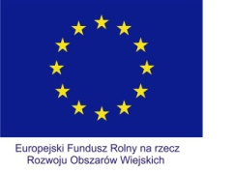 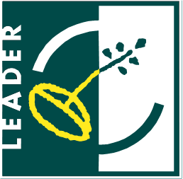 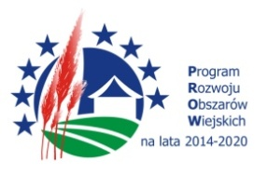

„Europejski Fundusz Rolny na rzecz Rozwoju Obszarów Wiejskich: Europa inwestująca w obszary wiejskie”

**Załącznik nr 10 do Zapytania ofertowego**

**Znak postępowania: ZO.2.18.PROW**

**Zamawiający:**

**Stowarzyszenie Rozwoju Wsi Wólka Horyniecka**

**Wólka Horyniecka 33**

**37-620 Horyniec-Zdrój**

**Wykonawca:**

………………………………………

……………………………………

*(pełna nazwa/firma, adres, w zależności od podmiotu: NIP/PESEL, KRS/CEiDG)*

reprezentowany przez:

………………………………………

……………………………………..

*(imię, nazwisko, stanowisko/podstawa do reprezentacji)*

**Oświadczenie Podwykonawcy**

**dot. postępowania o udzielenie zamówienia pn.: „Przebudowa Wiejskiego Domu Kultury w Wólce Horynieckiej wraz z zagospodarowaniem terenu”**

Oświadczam, że wypełniłem obowiązki informacyjne przewidziane w art. 13 lub art. 14 RODO1) wobec osób fizycznych, od których dane osobowe bezpośrednio lub pośrednio pozyskałem w celu ubiegania się Wykonawcy o udzielenie zamówienia publicznego w niniejszym postępowaniu**.

…………….*(miejscowość),*dnia……………..

…………………………………………

Podpis

1) rozporządzenie Parlamentu Europejskiego i Rady (UE) 2016/679 z dnia 27 kwietnia 2016 r. w sprawie ochrony osób fizycznych w związku z przetwarzaniem danych osobowych i w sprawie swobodnego przepływu takich danych oraz uchylenia dyrektywy 95/46/WE (ogólne rozporządzenie o ochronie danych) (Dz. Urz. UE L 119 z 04.05.2016, str. 1).

** W przypadku gdy Podwykonawca nie przekazuje danych osobowych innych niż bezpośrednio jego dotyczących lub zachodzi wyłączenie stosowania obowiązku informacyjnego, stosownie do art. 13 ust. 4 lub art. 14 ust. 5 RODO treści oświadczenia Podwykonawca nie składa.